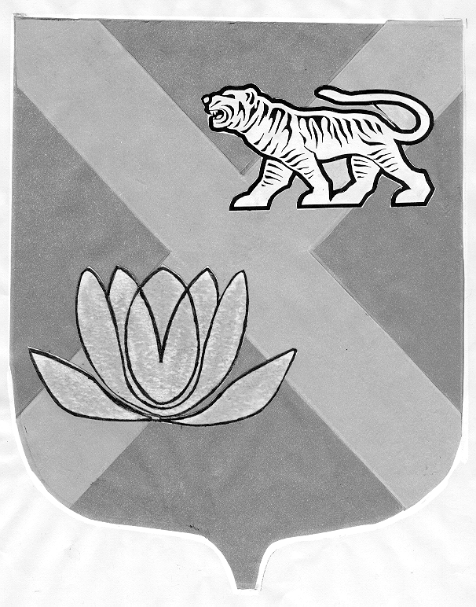

ДУМА

ЛЕСОЗАВОДСКОГО ГОРОДСКОГО ОКРУГА

РЕШЕНИЕ
27.04.2006 г. г. Лесозаводск № 321

О согласии на реорганизацию муниципального учреждения
«Аптека № 170»

Рассмотрев обращение администрации Лесозаводского городского округа, руководствуясь Гражданским кодексом Российской Федерации, Федеральными законами от 06.10.2003 г. № 131-ФЗ «Об общих принципах организации местного самоуправления в Российской Федерации», от 14.11.2002 г. № 161-ФЗ «О государственных и муниципальных унитарных предприятиях», Положением о порядке управления и распоряжения муниципальной собственностью Лесозаводского городского округа,

Дума Лесозаводского городского округа

РЕШИЛА:

1. Дать согласие администрации городского округа на реорганизацию в форме преобразования муниципального учреждения «Аптека № 170» в муниципальное унитарное предприятие «Аптека № 170» в соответствии с действующим законодательством.
- Настоящее решение вступает в силу с момента его принятия.
3. Контроль за исполнением настоящего решения возложить на постоянную комиссию по благоустройству, градостроительству, экологии и коммунальному хозяйству (Замятин).

Глава Лесозаводского городского округа,
председатель Думы Т.Л.Лазарева

